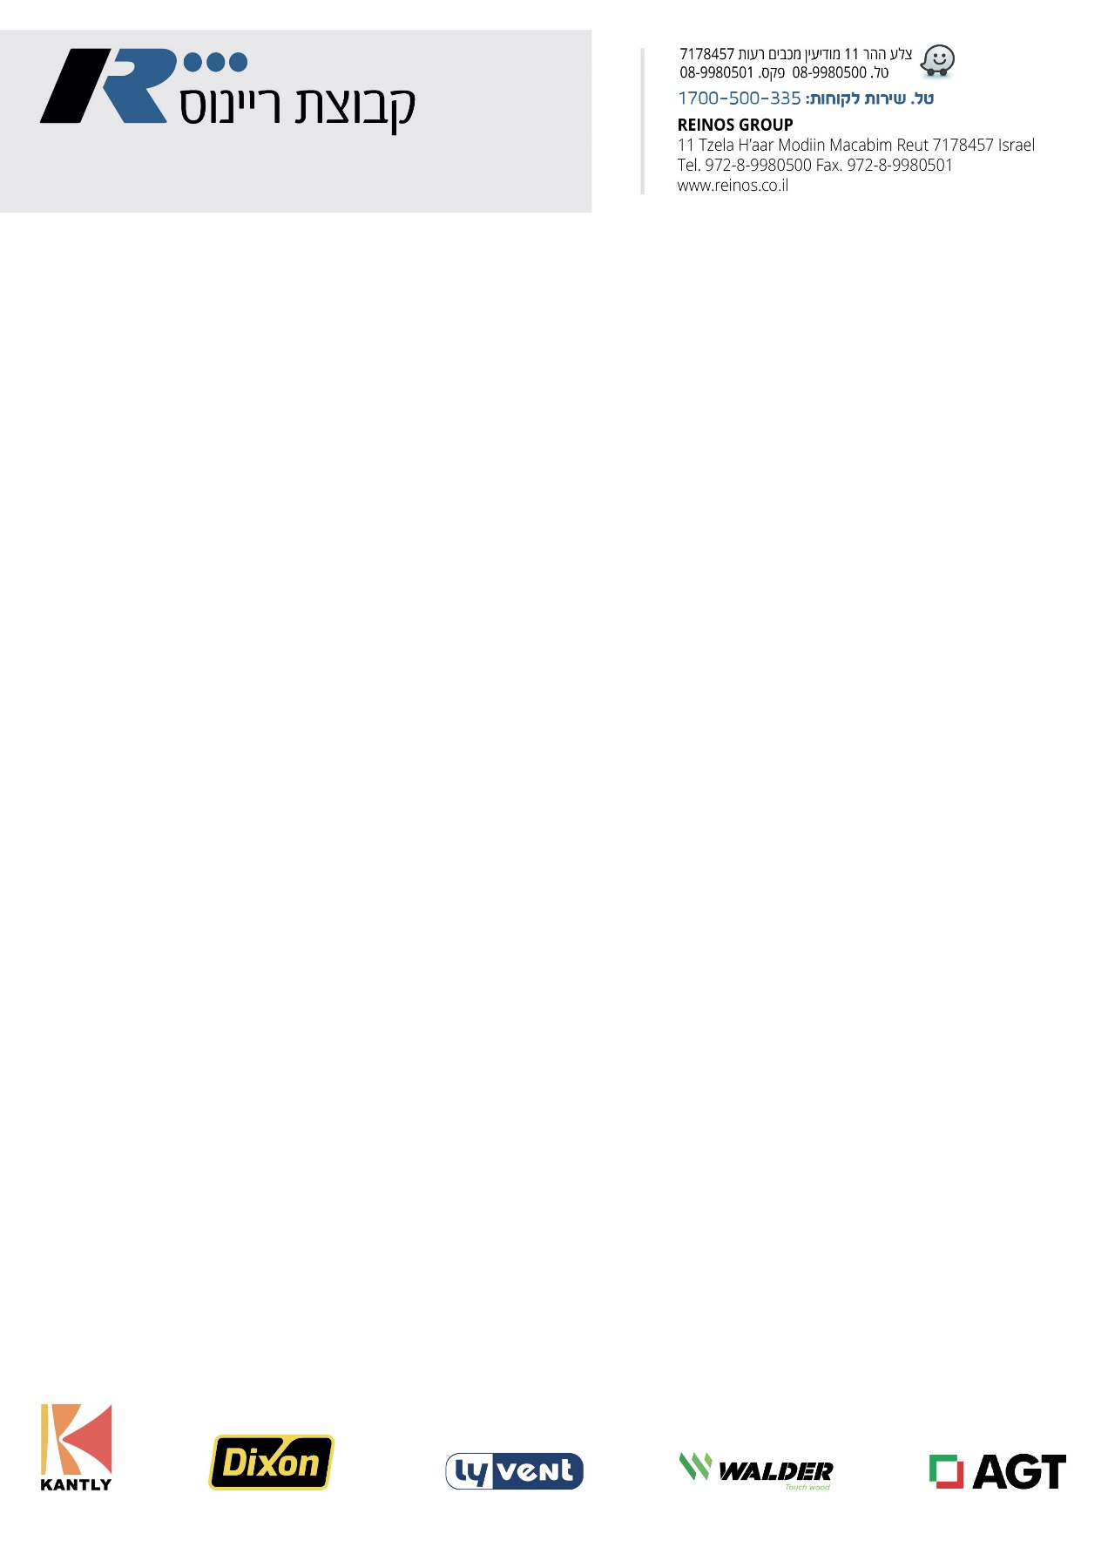

קולט אדים LV-R-588

הוראות שימוש

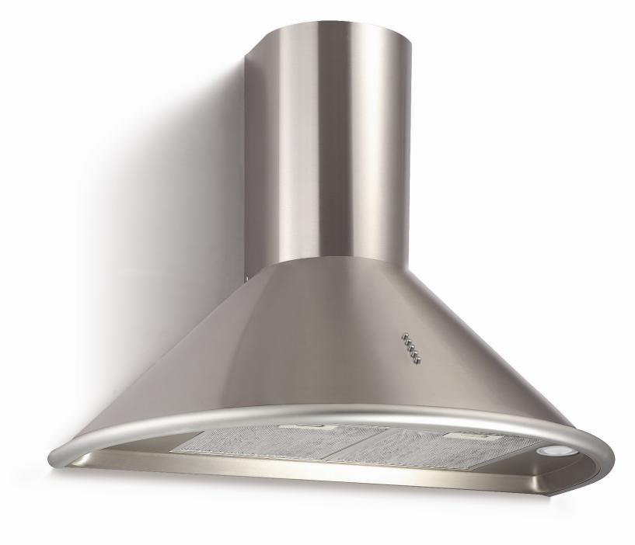

תוכן עניינים

- הוראות בטיחות 3
- התקנה 5
- תחילת השימוש בקולט האדים שלכם 7
- איתור תקלות ופתרון בעיות 7
- תחזוקה וניקיון 8
- הגנה על הסביבה 11

הוראות בטיחות
מדריך זה מסביר את ההתקנה והשימוש הנכונים בקולט האדים שלכם, אנא קראו אותו בקפידה טרם השימוש גם אם אתם מכירים את המוצר. את המדריך יש למשור במקום בטוח לעיון בעתיד.

לעולם לא לעשות:
- אין לנסות לעשות שימוש בקולט האדים ללא מסנני שמן או במידה והמסננים שומניים באופן קיצוני!
- אין להתקין את קולט האדים מעל תנור עם גריל גבוה.
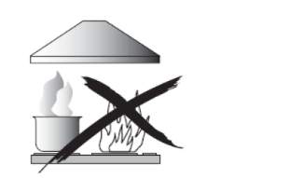
- אין להשאיר מחבתות טיגון ללא השגחה במהלך השימוש מכיוון ששומנים ושמנים מחוממים יתר על המידה עשויים להתלקח.
- לעולם אין להשאיר להבות חשופות מתחת לקולט האדים.
- במידה וקולט האדים פגום, אין לנסות ולעשות בו שימוש.
- אין לבצע בישול בלהבות (flambe) מתחת לקולט האדים.
- זהירות: חלקים נגישים עשויים להתחמם בעת השימוש עם מכשירי בישול.
- המרחק המינימלי בין משטח התמיכה עבור כלי הבישול על הכיריים ועל החלק התחתון של קולט האדים. (כאשר קולט האדים ממוקם מעל מכשיר גז, מרחק זה יהיה לכל הפחות 65 ס"מ).
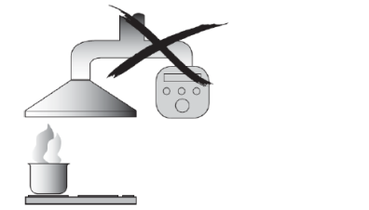
- האוויר לא ייפלט דרך הארובה בה נעשה שימוש לפליטת אדים ממכשירים המבעירים גז או דלקים אחרים. קולטי אדים וחולצי אדים בישול אחרים עשויים להשפיע לרעה על הפעלתם הבטוחה של מכשירים המבעירים דלקים (לרבות אלה בחדרים אחרים) בשל זרימה לאחור של גזי בעירה. גזים אלה עלולים לייצר הרעלת פחמן חד
חמצני. לאחר התקנת קולט האדים או מחלץ אדי בישול אחר, הפעלתם
של מכשירי גז פתוחים צריכה להיבדק על ידי אדם שהוכשר לכך במטרה
לוודא שהזרימה חזרה של גזי הבעירה אינה מתרחשת.

תמיד לעשות:
- חשוב לזכור! תמיד כבו את מקור אספקת החשמל מרשת החשמל המרכזית במהלך התקנה ותחזוקה כגון החלפת נורה.
- קולט האדים יותקן בהתאם להוראות ההתקנה וכל האמצעים הנלווים.
- כל עבודת התקנה תבוצע על ידי אדם מתאים או חשמלאי מוסמך.
- אנא השליכו את חומרי האריזה בקפידה. ילדים פגיעים לזה.
- שימו לב לקצוות החדים שבתוך קולט האדים, במיוחד במהלך התקנה וניקיון.
- וודאו שהצינורות אינם כפופים ביותר מ-90 מעלות היות שהדבר יצמצם את יעילות קולט האדים.
- אזהרה: כשל בהתקנת הברגים או קיבוע המכשיר בהתאם להוראות אלה עשוי לגרום לסכנות בחשמל.
- אזהרה: טרם השגת גישה למגעים, יש לנתק את כל המעגלים החשמליים.
- במידה ודרוג המתח של המנורה פחות מהמתח המדורג של המכשיר, דרוג המתח של המנורה יסומן גם על או בסמוך למחזיק המנורה.
- שימו תמיד את המכסים על הסירים ועל המחבתות בעת בישול על תנור בישול.
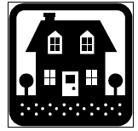
- במקרה של מצב חילוץ, אוויר בחדר מוסר על ידי קולט האדים. אנא וודאו שקיימים אמצעי אוורור מתאימים ותקינים. קולט האדים מסיר ריחות לא נעימים מהחדר אולם לא אדים.
- קולט אדים נועד לשימוש ביתי בלבד.
- במידה וכבל החשמל פגום, יש להחליפו על ידי היצרו, נציג שירות מטעמו
או אדם מוסמך דומה אחר ואת על מנת למנוע סכנה.
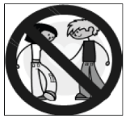
- מכשיר זה אינו מיועד לשימוש על ידי אנשים (לרבות ילדים) הסובלים מלקויות גופניות, תחושתיות או שכליות, או על ידי אנשים חסרי ניסיון וידע, אלא אם כן הושמה עליהם השגחה או סופקה להם הנחיה בכל הנוגע לשימוש במכשיר מצד אדם האחראי לבטיחותם.
- ילדים חייבים להיות תחת השגחה על מנת לוודא שהם אינם משחקים עם המכשיר.
- חל איסור על ילדים לשחק עם המכשיר. ניקיון ותחזוקה של המשתמש לא יבוצעו על ידי ילדים ללא השגחה.
- זהירות: המכשיר והחלקים הנגישים שלו עלולים להתחמם במהלך השימוש. היזהרו להימנע מיצירת מגע עם רכיבי החימום. ילדים מתחת לגיל 8 צריכים להתרחק אלא אם כן הם נמצאים תחת השגחה מתמדת.
- יש לדואג לאוורור טוב מספיק של החדר בזמן שקולט האדים נמצא בשימוש במקביל לשימוש במכשירים המבעירים גז או דלקים אחרים.
- קיימת סכנה להתלקחות במידה והניקיון לא נעשה בהתאם להנחיות.
- יש לנהוג בהתאם לתקנים בכל הנוגע לפליטת אוויר.
- נקו את המכשיר שלכם מעת לעת בהתאם לשיטה הנתונה בפרק "תחזוקה".
- מסיבות בטיחותיות, אנא השתמשו רק בגודל זהה של בורג קיבוע או בורג הרכבה המומלצים במדריך הוראות זה.
- בכל הנוגע לפרטים אודות השיטה ותדירות הניקיון, אנא עיינו בסעיף התחזוקה והניקיון שבמדריך ההוראות.
- בכל הנוגע למידע אודות הדרך בה יש לקבע את המכשיר לתומך שלו, אנא עיינו בסעיף ההפעלה, נהלי ההתקנה שבמדריך זה.
- ניקיון ותחזוקת משתמש לא יבוצעו על ידי ילדים ללא השגחה.
- כאשר קולט האדים ומכשירי חשמל המסופקים באנרגיה שאינה חשמל מופעלים במקביל, הלחץ השלילי בתוך החדר חייב להיות מעל 4 Pa (4 X 10⁻⁵ בר).
- אזהרה: סכנה להתלקחות: אין לאחסן פריטים על משטחי הבישול.
- אין לעשות שימוש במנקה אדים.
- לעולם אין לנסות ולכבות אש בעזרת מים, אלא יש לכבות את המכשיר החשמלי ולאחר מכן לכסות את הלהבה, לדוגמא בעזרת מכסה או שמיכת אש.

התקנה (חלק חיצוני של פתח אוורור)
התקנת V-FLAP
במידה וקולט האדים אינו כולל V-flap 1 מורכב, עליכם להתקין את חצאי החלקים לגוף המכשיר. האיורים מציגים רק דוגמא לדרך בה יש להרכיב את ה- V-flap, כיוון שפתח האוורור עשוי להשתנות בהתאם לדגמים השונים ולהגדרות התצורה השונות.
להתקנת ה- V-flap 1 עליכם:
- להתקין 2 חצאי חלקים לתוך הגוף 6.
- את הפין יש לכוון לקצה העליון.
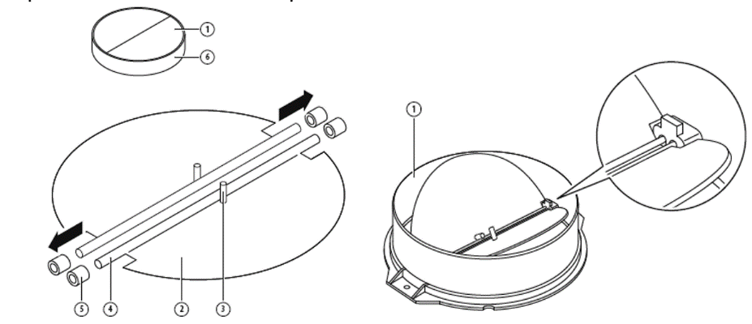
- את הציר 4 יש להכניס לתוך החורים 5 שעל גוף המוצר.
- חזרו על כל הפעולות עבור החצי השני.

- התקנה (התקנה על קיר)
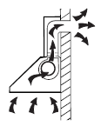
במידה ויש לכם שקע לחלק החיצוני, ניתן לחבר את קולט האדים שלכם כמצוין באיור להלן באמצעות צינור הוצאה (צינור אמייל, אלומיניום, גמיש או עשוי מחובר לא מתלקח בעל קוטר פנימי של 120 מ"מ).

- לפני ההתקנה, כבו את המכשיר ונתקו אותו משקע החשמל.
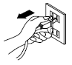

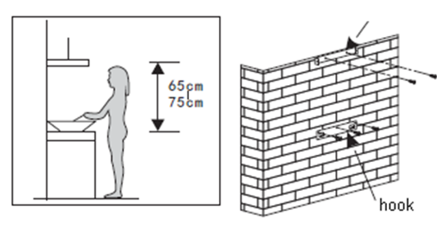
- את קולט האדים יש למקם במרחק של 65-75 ס"מ ממשטח הבישול להשגת האפקט המיטבי. עיינו באיור 1.
משען ארובה פנימי

איור 2 איור 1

- התקינו את הוו במקום מתאים ברגע שגובה ההתקנה נקבע, ושמרו אותו בקו ישר. המיקום המקובע של משען הארובה הפנימי הוא מיקום הארובה. עיינו באיור 2.
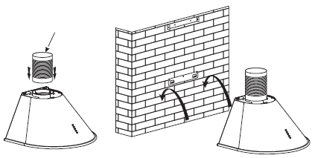
- התקינו את צינור ההרחבה וקבעו אותו בעזרת קשר כבל. לאחר מכן מקמו את קולט האדים על הוו. עיינו באיור 3.
צינור הרחבה

איור 3

- קבעו את משען הארובה החיצוני על הארובה החיצונית, ווודאו שאת גובה הארובה הפנימית ניתן לכוון בחופשיות. לאחר מכן, התקינו את הארובה על וו קולט האדים והרימו את צינור ההרחבה עד שהוא מחוץ לקיר דרך החור שעל הקיר. עיינו באיור 4.
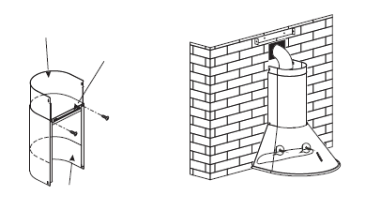
חלק פנימי של הארובה
משען ארובה חיצונית

איור 4

ארובה חיצונית

- כוונו את גובה הארובה הפנימית למיקום של משען הארובה הפנימית וקבעו אותה עליו באמצעות ברגים. בינתיים, קבעו את הארובה החיצונית על גוף קולט האדים באמצעות ברגים. לאחר כוונון המיקום, קבעו את הגוף בעזרת בורג אבטחה. שימו לב: שני פתחי אוורור האבטחה ממוקמים במעטפת האחורית, עם קוטר של 6 מ"מ. עיינו באיור 5.
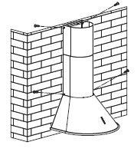

איור 5
עצות המתקשרות להתקנת צינור הפליטה
יש להקפיד לנהוג בהתאם לחוקים שלהלן על מנת להשיג הוצאת אוויר אופטימלית:
- שמרו את צינור הפליטה קצר וישר.
- אין להקטין את הגודל או להגביל את צינור ההרחבה.
- בעת השימוש בצינור הרחבה התקינו תמיד את הצינור המשוך במצב מתוח במטרה לצמצם את איבוד הלחץ.
- כשל בהקפדה על הנחיות בסיסיות אלה יפחית את איכות הביצועים ויגביר את דרגות הרעש של קולט האדים.
- כל עבודת התקנה חייבת להיעשות על ידי חשמלאי מוסמך או אדם שעבר הכשרה מתאימה.
- אין לחבר את מערכת הצינורות של קולט האדים למערכת אוורור קיימת מכל סוג שהוא, הנמצאת בשימוש עבור מכשיר חשמלי אחר, כגון צינור חימום, צינור גז, צינור רוח חמה.
- זווית כיפוף צינור ההרחבה לא תהיה פחות מ- 120° עליכם לכוון את הצינור בצורה אופקית או לחלופין, על הצינור לעלות מהנקודה ההתחלתית ויש להוביל אותו לקיר החיצוני.
- לאחר ההתקנה, וודאו שקולט האדים ישר וזאת על מנת למנוע איסוף שומן בקצה.
- וודאו שצינור ההרחבה שנבחר להתקנה תואם לתקנים הרלוונטיים ושהוא מעכב אש.
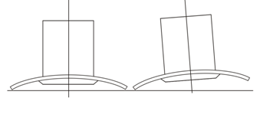

לא נכון נכון

אזהרה:   | - מסיבה בטיחותית, אנא השתמשו רק בגודל זהה של בורגי קיבוע או בורגי התקנה המומלצים במדריך הוראות זה.  - כשל בהתקנת הברגים או קיבוע המכשיר בהתאם להוראות אלה עשוי לגרום לסכנות בחשמל.

תחילת השימוש בקולט האדים שלכם
לחיצה על לחצנים
- לחצו על לחצן STOP (עצירה), המנוע ייעצר.
- לחצו על לחצן LOW, והמנוע יפעל במהירות נמוכה.
- לחצו על הלחצן האמצעי, והמנוע יפעל במהירות בינונית.
- לחצו על לחצן HIGH, והמנוע יפעל במהירות גבוהה.
- לחצו על לחצן LIGHT ושתי המנורות יופעלו. לחצו שוב על הלחצן והמנורות ייכבו.

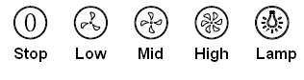
איתור תקלות ופתרון בעיות
תקלה | סיבה אפשרית | פתרון
תאורה מופעלת, אולם המנוע אינו פועל | מתג המאוורר כבוי | בחרו במיקום של מתג מאוורר.
תאורה מופעלת, אולם המנוע אינו פועל | תקלה במתג המאוורר | צרו קשר עם מרכז שירות.
תאורה מופעלת, אולם המנוע אינו פועל | תקלה במנוע | צרו קשר עם מרכז שירות.
תאורה אינה פועלת, המנוע אינו פועל | נתיכי הבית שרופים | אפסו/החליפו נתיכים.
תאורה אינה פועלת, המנוע אינו פועל | כבל החשמל הראשי משוחרר או מנותק | הכניסו שוב את כבל החשמל הראשי לתוך שקע החשמל.  הפעילו את מקור החשמל.
נזילה של שמן | שסתום חד כיווני ושקע החשמל אינם אטומים כנדרש עד הסוף | הוציאו את השסתום החד כיווני ואטמו בחומר איטום.
נזילה של שמן | דליפה מחיבור הארובה והכיסוי | הורידו את הארובה ואת האטם.
המנורות אינן פועלות | נורות שבורות או תקולות. | החליפו נורות בהתאם להנחיה זו.
יניקה לא חזקה מספיק | המרחק בין קולט האידם לחלק העליון של הגז גדול מדי | הרכיבו מחדש את קולט האדים למרחק הנכון.
קולט האדים עם נטייה למעלה | בורג הקיבוע אינו מחוזק מספיק | חזקו את בורג התלייה ומקמו אותו בצורה אופקית.

 שימו לב: כל תיקון חשמלי שנעשה במכשיר חשמלי זה חייב להיות תואם לחוקים המקומיים, המדיניים והפדראליים שלכם. אנא צרו קשר עם מרכז השירות במקרה של ספק טרם נקיטת האמצעים שצוינו לעיל. תמיד נתקו את המכשיר ממקור אספקת החשמל בעת פתיחת המכשיר.

תחזוקה וניקיון
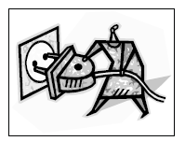
זהירות:
- טרם ביצוע פעולת תחזוקה או ניקיון, יש לנתק את קולט האדים ממקור אספקת החשמל. וודאו שקולט האדים כבוי משקע החשמל והוציאו את תקע החשמל משקע החשמל.
- משטחים חיצוניים מועדים לשריטות ולשפשופים, לכן אנא נהגו בהתאם להוראות הניקוי על מנת לוודא להשיג את התוצאה המיטבית ביותר ללא גרימת נזק.

כללי
פעולות הניקיון והתחזוקה יבוצעו כשהמכשיר קר, במיוחד בעת ניקויו. הימנעו מהשארת חומרים אלקליים או חומציים (מיץ לימון, חומץ וכו') על גבי המשטחים.

פלדת אלחלד
את פלדת האלחלד יש לנקות באופן סדיר (למשל: פעם בשבוע) על מנת להבטיח חיי מוצר ארוכים. ייבשו בעזרת מטלית רכה ונקייה. ניתן לעשות שימוש בנוזל ניקוי מיוחד לפלדת אלחלד.
שימו לב: וודאו שהניגוב נעשה לאורך גרגרי פלדת האלחלד וזאת במטרה למנוע הופעתן של תבניות שריטה שתי וערב בלתי נראים לעין.

משטח לוח הבקרה
את לוח הבקרה של השיבוץ ניתן לנקות בעזרת מי סבון חמים. וודאו שהמטלית נקייה וסחוטה היטב לפני הניקוי. השתמשו במטלית רכה ויבשה להסרת לחות מיותרת שנשארת לאחר הניקוי.

חשוב לזכור
יש לעשות שימוש בתכשירי ניקוי ניטראליים ולמנוע שימוש בחומרים כימיים קשים לניקוי, תכשירי ניקוי חזקים או מוצרים המכילים חומרים שוטים, היות שאלו יפגעו במראה של המכשיר ועלולים להסיר הדפסה של עבודת אמנות על גבי לוח הבקרה ויגרום לביטול האחריות היצרנים.
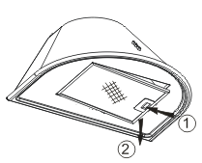
מסנני רשת לשומן
מסנני הרשת ניתנים לניקוי בצורה ידנית. הספיגו אותם למשך כ- 3 דקות בתוך מים עם תכשיר ניקוי עדין ולאחר מכן הברישו אותם בעדינות בעזרת מברשת רכה. אין להפעיל יותר מדי לחץ וזאת על מנת למנוע נזק. (השאירו אותו בצד לייבוש טבעי הרחק מאור שמש ישיר).
את המסננים יש לשטוף בנפרד מכלי חרס וכלי מטבח. מומלץ שלא לעשות שימוש בנוזל הברקה.

התקנת מסנני רשת לשומן
- להתקנת מסננים בצעו את ארבעת השלבים הבאים:
- הטו את המסנן לתוך החריצים שבחלק האחורי של קולט האדים.
- לחצו על הלחצן שבידית המסנן.
- שחררו את הידית ברגע שהמסנן נכנס למצב מנוחה.
- חזרו על השלבים להתקנת כל המסננים.

מסנן פחם
מסנן פחם פעיל ניתן לשימוש ללכידת ריחות לא נעימים. בדרך כלל יש להחליף את מסנן הפחם המופעל בכל 3 עד 6 חודשים בהתאם להרגלי הבישול שלכם. נוהל ההתקנה של מסנן הפחם המופעל כמצוין להלן:
- טרם התקנה או החלפה של מסנני פחם, נתקו את מקור החשמל למכשיר.
- לחצו על מנעול המסנן והוציאו את מסנן הרשת.
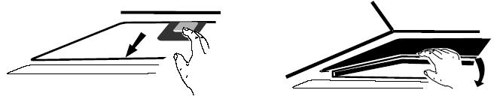
- סובבו את מסנן הפחם בשני הצדדים של המנוע כנגד כיוון השעון. החליפו את מסנני הפחם במסנני פחם חדשים.
- החליפו את מסנן הרשת.
- חברו את המכשיר לשקע החשמל.
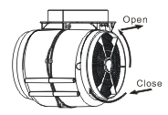

שימו לב:
- וודאו שהמסנן נעול בצורה מאובטחת. אחרת, הוא ישתחרר ויגרום לסכנה.
- כאשר מסנן הפחם המופעל מחובר, עוצמת היניקה תפחת.
החלפת נורה
חשוב לזכור:   | - הנורה תוחלף על ידי היצרן, נציג שירות מטעמו או אדם מוסמך דומה.  - תמיד כבו את מקור החשמל טרם ביצוע פעולות כלשהן על המכשיר. בזמן התעסקות עם הנורה, וודאו שהיא התקררה לחלוטין טרם יצירת מגע ישיר עם הידיים.  - בזמן התעסקות עם נורות החזיקו בעזרת מטלית או כפפות על מנת לוודא שזיעה לא באה במגע עם הנורה היות שהדבר עלול לצמצם את חיי הנורה.

שימו לב:
- טרם החלפת המנורות, אנא וודאו שהמכשיר כבוי ומנותק ממקור החשמל.
- הגנו מפני סכנה בעת החלפת מנורות, כגון שימוש בכפפות.

החלפת נורת מנורה בנורת LED
- הוציאו את מסנן השומן.
- השתמשו במברגה ישרה לנעלות את תיבת נקודות החיבור של חוט חיבור התאורה, ולאחר מכן משכו את בסיס הפלסטיק של נקודת החיבור שך החוט המחבר של המנורה, החוצה. עיינו באיור 1 (שימו לב: במידה וחלק מהדגמים לא מצליחים למצוא את תיבת נקודות החיבור, יתכן ויהיה צורך קודם בפירוק הלוח הקדמי של הזכוכית).
- השתמשו בכלי או ביד להעלאת קצה תחתית תאורת ה- LED, לאחר מכן משכו קלות את תאורת ה- LED ואת חוט חיבור התאורה. עיינו באיור 2.
- יישמו את הנוהל ההפוך להתקנת התאורה חזרה למקומה.
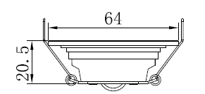
- קוד ILCOS D עבור מנורה זו הוא: DBR-1.5 / 65-H-64
- רכיבי LED, self-ballasted - מנורה עגולה.
- וואטים מרביים: 2 x 1.5 וואט.
- טווח מתח הספק: AC 220-240 וולט
- מידות:

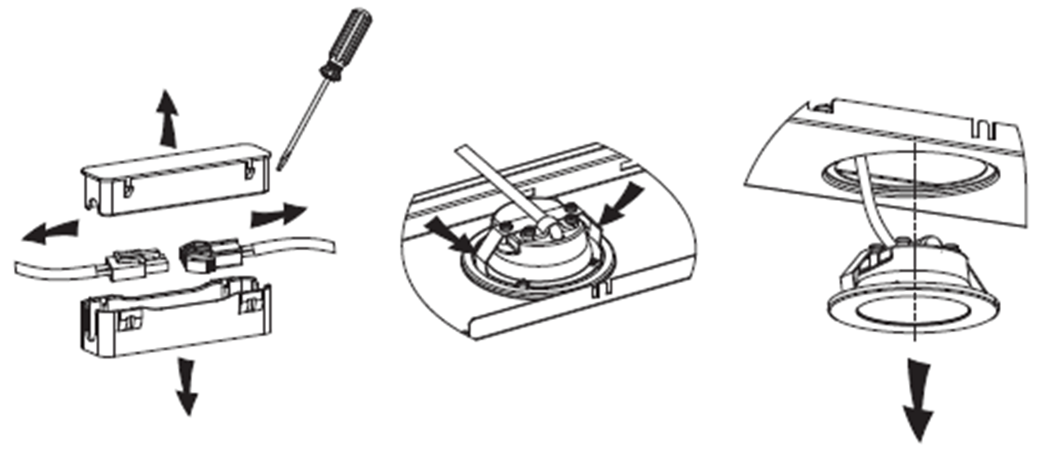
איור 2
איור 3

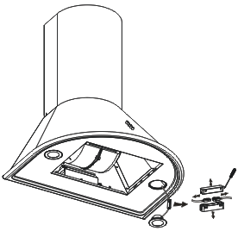

שמירה על איכות סביבה:
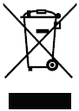 | מוצר זה מסומן בסמל על המיון הסלקטיבי של פסולת ציוד אלקטרוני. משמעות הדבר היא שאסור להשליך מוצר זה עם האשפה הביתית, אלא חייב להיות נתמך על ידי מערכת של איסוף סלקטיבי בהתאם להנחיה 2012/19/EU. לאחר מכן הוא ימוחזר או יפורק כדי למזער את ההשפעות על הסביבה, מוצרים חשמליים ואלקטרוניים עלולים להיות מסוכנים לסביבה ולבריאות האדם עקב נוכחותם של חומרים מסוכנים. למידע נוסף, אנא פנה לרשויות המקומיות או האזוריות שלך.

הגנה על הסביבה:
הדברים הבאים מראים כיצד לצמצם את הפגיעה הסביבתית הכוללת (למשל: שימוש באנרגיה) של תהליך הבישול.
- התקינו את קולט האדים במקום מתאים בו קיים אוורור מספיק טוב.
- נקו את קולט האדים באופן סדיר במטרה שלא לחסום את דרכי האוויר.
- זכרו לכבות את קולט האדים לאחר סיום הבישול.
- זכרו לכבות את קולט האדים לאחר סיום הבישול.

אזהרה!!
מכשיר זה אינו מיועד לשימוש על ידי אנשים (כולל ילדים מעל גיל 8) עם מוגבלויות פיזיות, חושיות, שכליות או חוסר ניסיון וידע, אלא אם יש השגחה או הדרכה מאדם האחראי על ביטחונם.
יש להשגיח על ילדים לבל ישחקו עם המכשיר.
אין לאפשר לילדים לבצע פעולות ניקוי ותחזוקה ללא השגחה.
הרחיקו את חומרי האריזה מילדים - סכנת חנק.

תוספת להערות בטיחות כלליות
- החדר יהיה מאוורר היטב בשעה שקולט האדים נמצא בשימוש יחד עם מכשירי בעירה המופעלים בגז או בדלקים אחרים.
- אין ליצור להבות מתחת לקולט אדים, אין להחזיר את האוויר הנפלט לתוך אותה ארובה המשמשת לפליטת עשן-אדים (FUMES) ממכשירים המופעלים בגז או בדלקים אחרים.
- אם פתיל הזינה ניזוק, כדי להימנע מסכנה, החלפתו תיעשה על ידי היצרן, על ידי סוכן השירות שלו או על ידי אדם מוסמך אחר.
- יש לדאוג לאוורור נאות של החדר בעת השימוש בקולט האדים באותו זמן שמכשירים שורפים גז או דלקים אחרים (לא רלוונטי למתקנים שרק מזרימים את האוויר בחזרה לתוך החדר).
- קיימת סכנת שריפה אם הניקוי אינו מבוצע לפי ההוראות.
- אין לבצע "שלהוב אלכוהול" (FLAMBE) מתחת לקולט אדים.
- זהירות: חלקים נגישים עלולים להיות לוהטים בעת שימוש יחד עם מתקני בישול.

הוראות בטיחות כלליות למכשירי חשמל ביתיים

מיקום:
אין להשתמש במכשיר זה בקרבת מים או נוזל אחר.
אם פתיל הזינה של המכשיר ניזוק, כדי להימנע מסכנה, החלפתו תיעשה על ידי היצרן, ע"י סוכן השירות שלו או על ידי אדם מוסמך אחר.
יש למקם את המוצר במקום יבש הרחק ממקורות מים או מקום לח.
יש למקם את המכשיר הרחק ממקורות חום (תנורי חימום, רדיאטורים וכו').
יש להציב את המכשיר על משטח מאוזן.
יש לאפשר מרווח מספיק לצורך אוורור המכשיר - אין לכסות את פתחי האוורור.

מתח החשמל:
יש לוודא שמתח הרשת (230 וולט) מתאים למתח ההפעלה שמצוין על גבי המכשיר.

זהירות:
המכשיר מיועד לשימוש ביתי בלבד, לא לשימוש ציבורי וכו'.
אין למשוך את התקע מהשקע ע"י משיכה בחוט החשמל.
יש לוודא שכבל החשמל והתקע שלמים ותקינים. לתיקון פגמים יש לפנות לחשמלאי מוסמך.
אין לאפשר לילדים להשתמש במוצר ללא פיקוח.
יש לחבר את המכשיר אל שקע תקני בו קיים חיבור הארקה תקני.
יש לאפשר גישה נוחה לניתוק כבל הזינה משקע החשמל בקיר.
כאשר לא מתכוונים להשתמש במכשיר לפרק זמן ארוך יש לנתקו מרשת החשמל.
אין לפתוח את מכסה המכשיר, אם ישנה בעיה בפעולתו התקינה של המכשיר יש לפנות למעבדת השירות.
אין להניח על המכשיר כל כלי אשר מכיל מים או נוזלים אחרים. במקרה של חדירת מים למכשיר יש להפסיק את זרם החשמל לשקע (הורדת הנתיך מארון החשמל), לנתקו מרשת החשמל ולהביאו אל תחנת השירות הקרובה למקום מגוריכם.
אין להחדיר למכשיר חפצים כלשהם, כניסה של חפצים זרים עלולה לגרום להתחשמלות.
במקרה של חדירת חפץ כלשהו יש לנתק את המכשיר מרשת החשמל ולהביאו אל תחנת השירות הקרובה למקום מגוריכם.

תופעות חריגות:
במקרה של ריח או רעשים שמגיעים מהמכשיר, יש לנתק את המכשיר מרשת החשמל ולפנות למחלקת שירות הלקוחות.

ניקוי:
לפני ניקוי המכשיר יש לנתק אותו מרשת החשמל. אין להשתמש בחומרים נדיפים כמו אלכוהול או בנזין.
ניקוי המכשיר יעשה על ידי מטלית יבשה בלבד.

תיקונים ושירות:
יתבצעו על ידי תחנת שירות מוסמכת.

